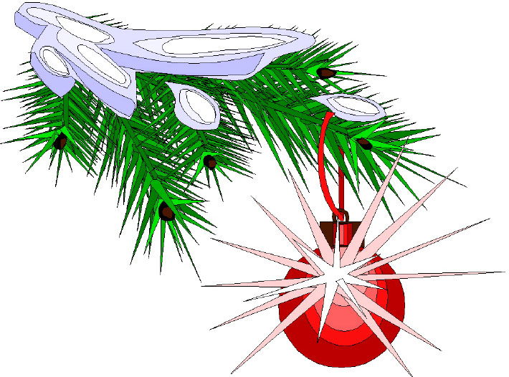

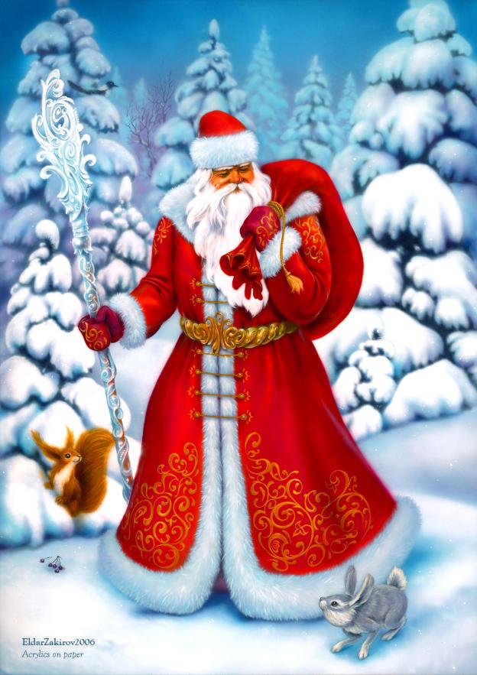

Катаева Н.В.
ГБОУ СОШ № 187
Санкт-Петербург

Ведущий:

Нам праздник веселый зима принесла,
Зеленая елка к нам в гости пришла.
Здравствуй праздник новогодний,
Праздник елки и зимы!
Всех друзей своих сегодня позовем на елку мы.

Дорогие ребята и уважаемые взрослые! Поздравляем вас всех с наступающим Новым годом и желаем вам крепкого здоровья, счастья, успехов в учебе и работе и всего самого наилучшего! А сейчас, а сейчас - ожидает праздник вас!

1. Хорошо у нас сегодня,
Лучше места не найти!
Возле ёлки новогодней
Не проехать, не пройти!

2. Будет весело сегодня,
Будет некогда скучать,
Здравствуй, праздник новогодний,
Мы пришли тебя встречать!

3. Блестят глаза у всех ребят
И вальс зовёт вперёд.
Сегодня каждый встретить рад
Счастливый Новый год!

4. Будет весело у нас:
Мы Новый год встречаем,
И всех, кто к нам пришёл сюда
Все: Сердечно поздравляем!

5. В школе шумно, раздается
Беготня и шум детей...
Знать, они не для ученья
Собрались сегодня в ней.
Нет, рождественская елка
В ней сегодня зажжена;
Пестротой своей нарядной
Деток радует она.

Конкурс «В каких словах ель растет»
Поочередно вспомните и назовите слова, внутри которых «растет ель».

Слова:

«метель»,
«карамель»,
«кисель»,
«дельфин»,
«апельсин»,
«писатель»,
«водитель»,
«дельта»,
«учитель»,
«карусель»,
«пепельница»,
«мебель»,
«ущелье»,
«бездельник»,
«капель»,
«портфель»,
«мель»,
«цель»,
«рельс»,
«новоселье»,
«картофель»,
«мельница»,
«пельмени»

6. Елка грустная стоит,
Почему-то не горит.
Эту мы беду поправим:
Все огни гореть заставим.

Ведущий: Все на елку посмотрите,
Хором дружно вы скажите:
«Елка, елочка, проснись и огнями загорись!»

7. Вот и елка заискрилась,
Песню спеть пора пришла,
Как в лесу она родилась,
Как в лесу она росла.

Песенный конкурс.
Надо спеть песню «В лесу родилась ёлочка»
Каждый может исполнить лишь одну строчку.

В лесу родилась елочка,
В лесу она росла,
Зимой и летом стройная, зеленая была.
Зимой и летом стройная, зеленая была.

Метель ей пела песенку:
"Спи, елочка, бай-бай!"
Мороз снежком укутывал:
"Смотри, не замерзай!"
Мороз снежком укутывал
"Смотри, не замерзай!"

Трусишка зайка серенький
Под елочкой скакал.
Порою волк, сердитый волк, рысцою пробегал.
Порою волк, сердитый волк, рысцою пробегал.

Чу! Снег по лесу частому
Под полозом скрипит;
Лошадка мохноногая торопится, бежит.
Лошадка мохноногая торопится, бежит.

Везет лошадка дровеньки,
А в дровнях мужичок,
Срубил он нашу елочку под самый корешок.
Срубил он нашу елочку под самый корешок.

И вот она, нарядная,
На праздник к нам пришла,
И много, много радости детишкам принесла.
И много, много радости детишкам принесла.

Ведущий: Давайте зажжём нашу ёлочку
«Раз, два, три – ёлочка гори»

8. Вот повеял ветерок,
Холодом пахнуло,
Словно бабушка-зима
Рукавом махнула.
9. Полетели с высоты
Белые пушинки.
На деревья и кусты
Сыплются снежинки.

10. Мы белые снежинки,
Летим, летим, летим.
Дорожки и тропинки
Мы все запорошим.
11. Покружимся над садом
В холодный день зимы
И тихо сядем рядом
С такими же, как мы.
12. Танцуем над полями,
Ведем, свой хоровод,
Куда, не знаем сами,
Нас ветер понесет.

Танец Снежинок

Игра "Собери снеговика"

Для игры нужны вырезанные из бумаги части фигуры Снеговика, нос-морковка, метла, шляпка (2 комплекта).
Соревнуются две команды. Каждая старается как можно скорее собрать своего Снеговика.

Ведущий: А сейчас я проверю, какие вы внимательные.
- Я буду называть разные предметы, а вы хлопайте в ладоши, но только в том случае, если названная вещь может висеть на елке.

Мягкая игрушка,
Звонкая хлопушка,
Петенька-Петрушка.
Старая подушка,
Белые снежинки,
Пестрые картинки,
Рваные ботинки.
Плитки-шоколадки.
Зайчики из ватки,
Красные фонарики,
Хлебные сухарики.
Яркие флажки,
Шапки и платки,
Вкусные конфеты,
Свежие газеты.
Разноцветные шары,
Нити яркой мишуры…

Конкурс «Раз колечко, два колечко» (предметы, кольца)

На расстоянии 2—3 метров от участников конкурса находятся предметы, завернутые в бумагу. Каждому выдаётся по три кольца диаметром 10-15см из плотного картона. Участники конкурса должны набросить кольца на эти предметы. Предмет, на который попало кольцо, переходит в собственность попавшего.

Танец на стульях

Беспроигрышная лотерея

Ведущий (зачитывает пожелания к номерам билетов):

№ 1. По билету невзначай выпал вам грузинский чай. (Чай)

№ 2. Чтоб лицо и ваши руки были чистыми,
На билет выпал вам кусок мыла душистого. (Мыло)

№ 3. Сей предмет вам пригодится
На «пятерочки» учиться. (Ручка)

№ 4. Чтобы зубы не болели,
Их почисти хоть раз в неделю. (Зубная щетка)

№ 5. Хотели выиграть фонарик,
А достался просто шарик. (Шар)

№ 6. Должны быть счастливы в избытке.
От лотереи вы сейчас:
Вам замечательная открытка
Досталась в сувенир от нас. (Открытка)

№ 7. Шар воздушный получите,
В космос к звездам полетите. (Шар)

№ 8. Вам сюрприз довольно редкий —
Две бумажные салфетки. (Две бумажные салфетки)

№ 9. Получите—поспешите:
Вам тетрадь: стихи пишите. (Тетрадь)

№ 10. Не болейте, будьте крепки,
Мы вручаем вам таблетки. (Таблетки мятные)

№ 11. Музыкальный центр. (Свисток)

№ 12. Чтобы дни хорошо различать,
Календарь хорошо надо знать. (Календарик)

№ 13. Про все новости на свете
Прочитаете в газете. (Газета с кроссвордом)

№ 14. Вы послушайтесь совета:
Фрукты — лучшая диета. (Фрукты)

№ 15. Конфета досталась вам,
Приходите в гости к нам. (Чупа-чупс)

№ 16. Чтоб узнать смогли доход,
Будет кстати вам блокнот. (Блокнот)

№ 17. «Ура!» — кричите на весь мир,
У вас машинка-сувенир. (Машинка)

№ 18. Чтоб прекрасной была ваша прическа —
Получите в подарок расческу. (Расческа)

№ 19. Пишущей машинки нет —
Предлагаем сей предмет. (Ручка)

№ 20. В жизни на лучшее надо надеяться,
Клей ты возьми, если что-то не клеится. (Клей)

№ 21. Препарат для разработки челюстей. (Жвачка)

№ 22. Этот кусочек исправит ошибку,
Этот ластик зовется резинкой. (Ластик)

№ 23. Это не чашка, это не лейка.
Это нужная всем линейка. (Линейка)

№ 24. Карандаш всегда точи
И точилку получи. (Точилка)

№ 25. На машину сел, поехал,
В школу быстро ты приехал. (Машинка)

№ 26. Японский фотоаппарат. (Зеркало)

13. В декабре и январе
Жить привольно детворе:
Зимний праздник у ребят
Все двенадцать дней подряд.
14. Песни, танцы, хороводы
Да веселые походы,
Игры, шутки, смех, веселье —
Каждый день, как воскресенье!
Можно прыгать и плясать,
Просто некогда скучать!

Песня: «Новогодний хоровод».

слова Н. Соловьева,
музыка Г. Струве.
1. Белые, белые, в декабре, в декабре.
Ёлочки, ёлочки, во дворе, во дворе.

Припев:
Кружится, кружится и поёт, и поёт.
Праздничный, праздничный хоровод, хоровод.

2. Скользкие, скользкие, в декабре, в декабре.
Горочки, горочки, во дворе, во дворе.

Припев.

3. Звонкие, звонкие, в декабре, в декабре.
Песенки, песенки, во дворе, во дворе.

Припев:

Праздничное чаепитие

Сюрпризный момент с вручением новогодних подарков

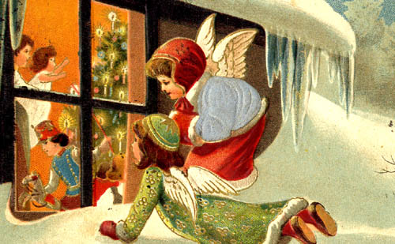
Танцевальный марафон

